广东农信Mac版网银Ukey驱动安装指引（恒宝）

- 下载Mac版驱动程序，解压安装文件并双击打开
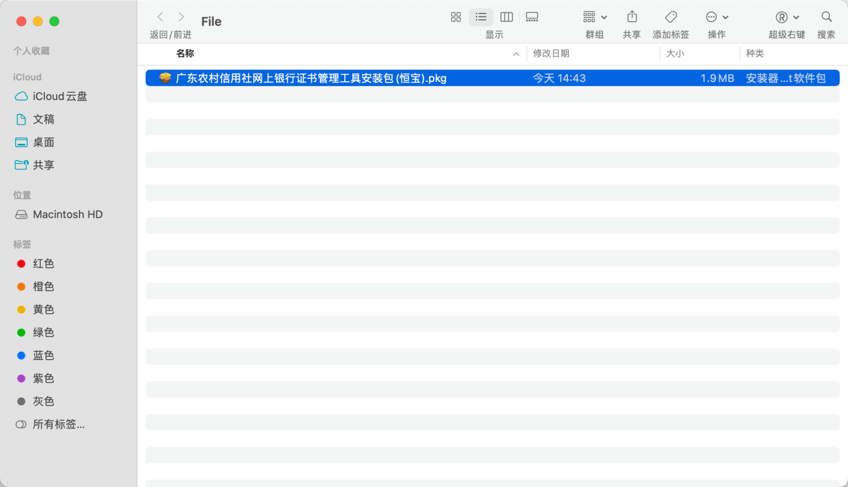
- 双击安装时，如果弹出以下信息：
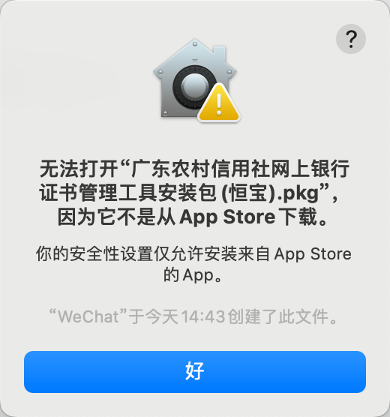
- 请前往系统设置-隐私与安全性，选择仍要打开
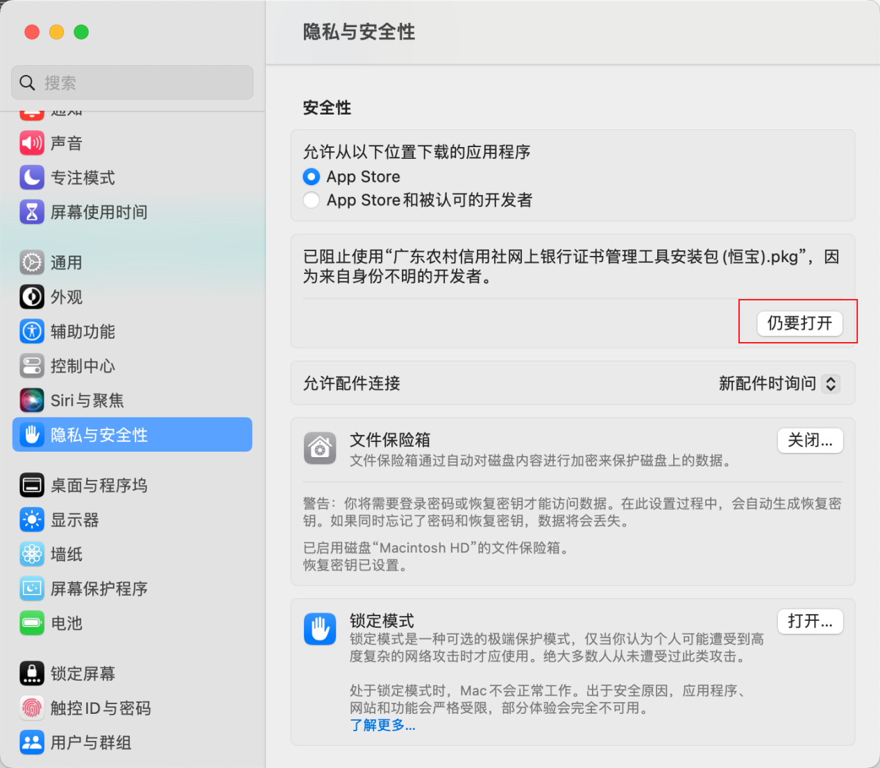
- 选择打开
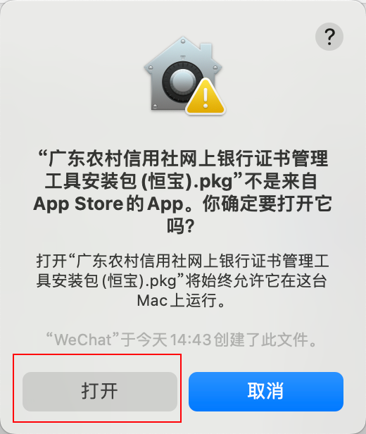
- 选择继续
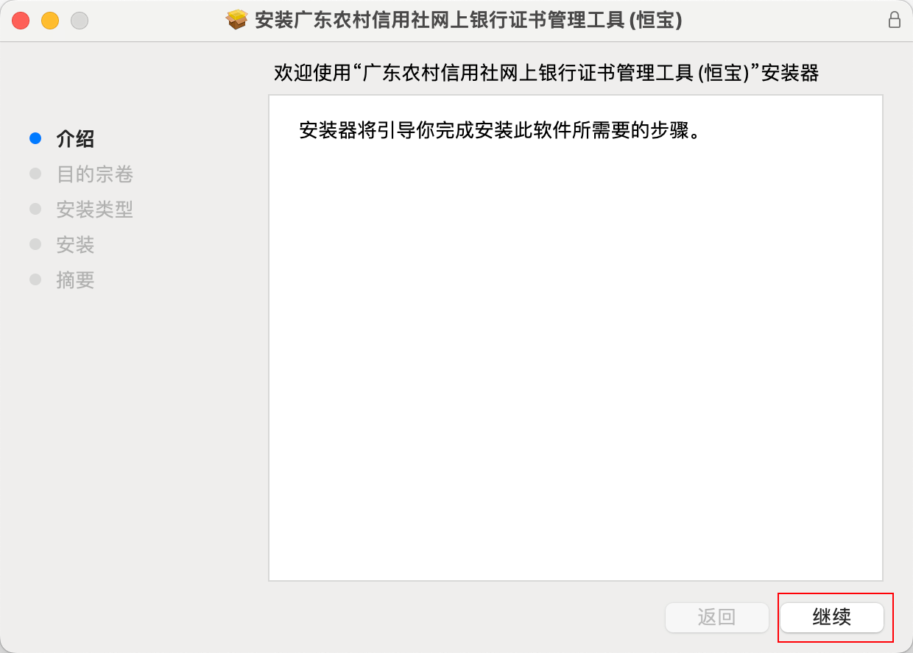
6 选择继续
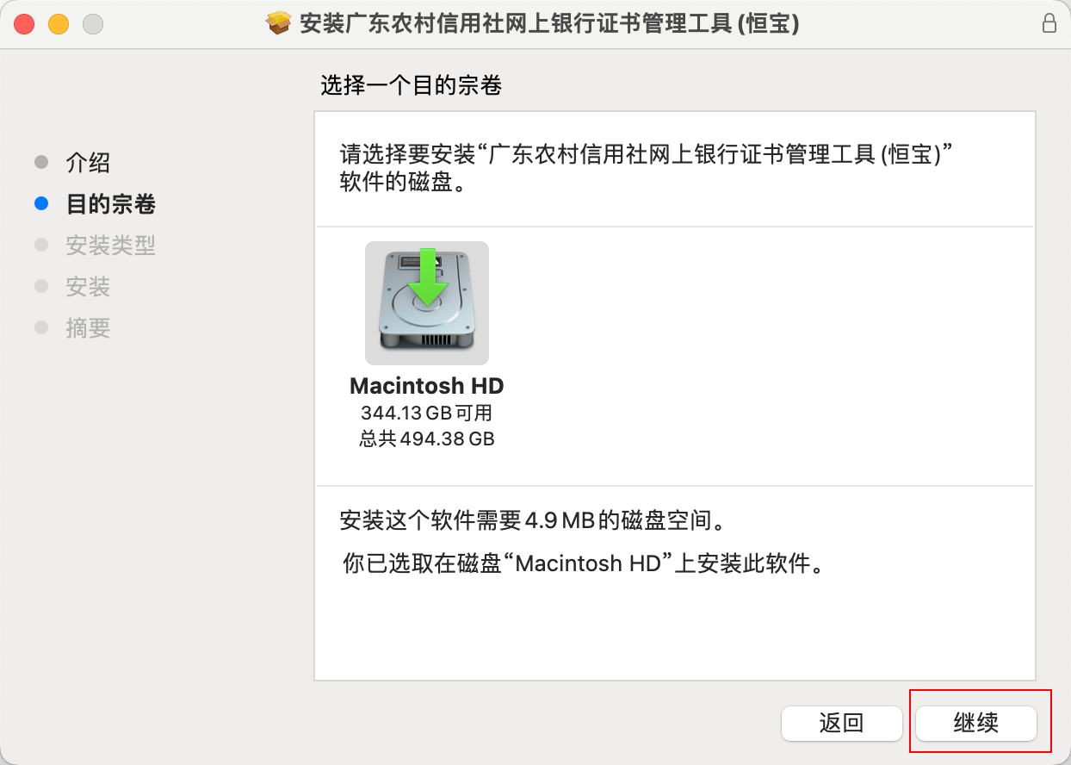
7 选择安装
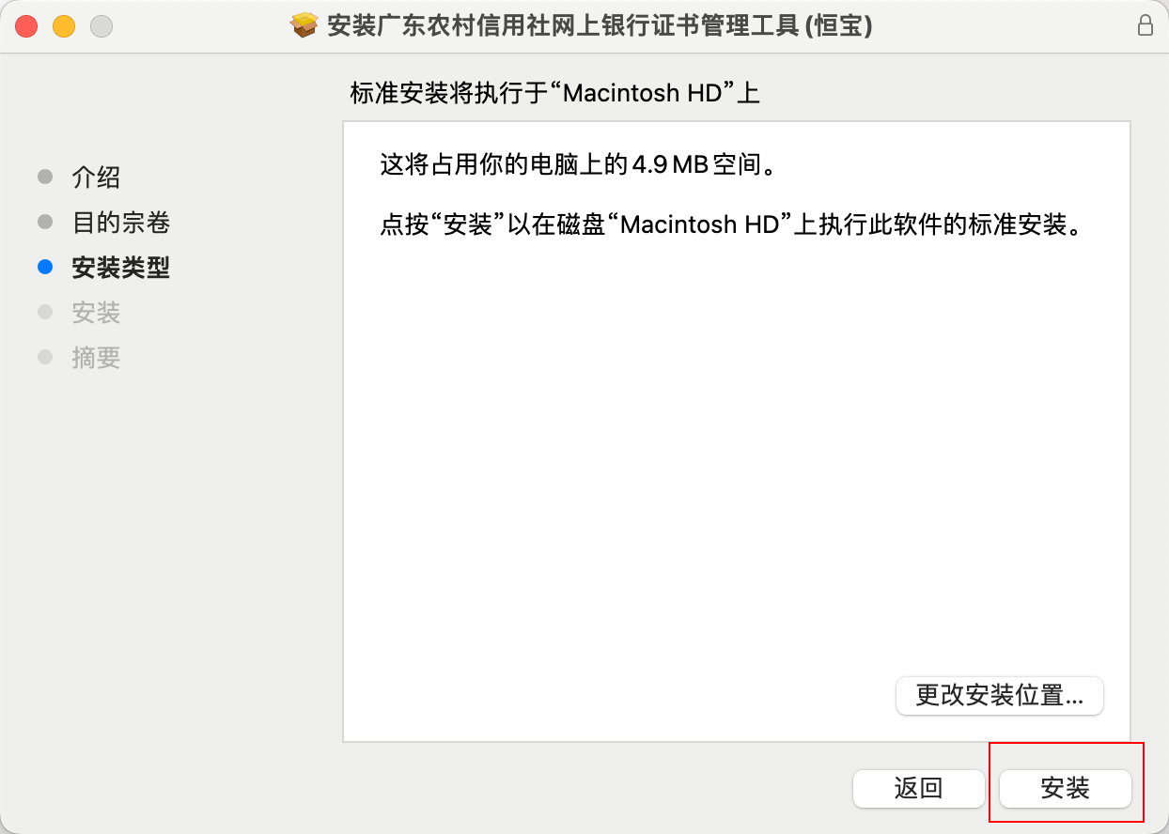
8 进行授权安装
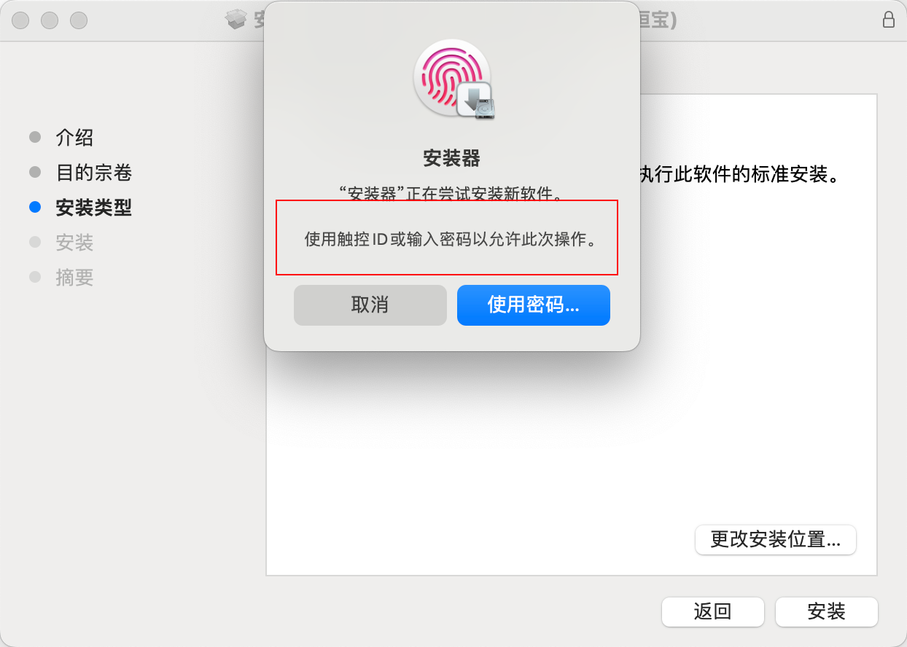
9 授权访达权限
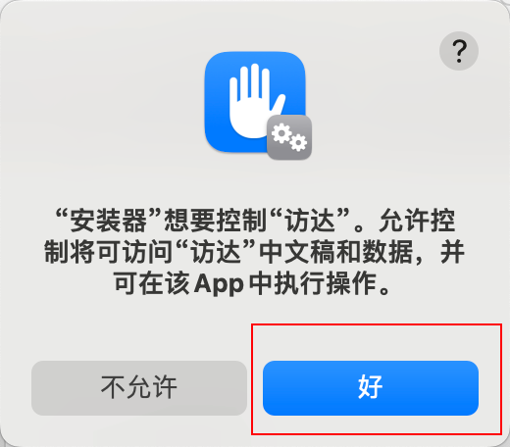
10、安装成功提示
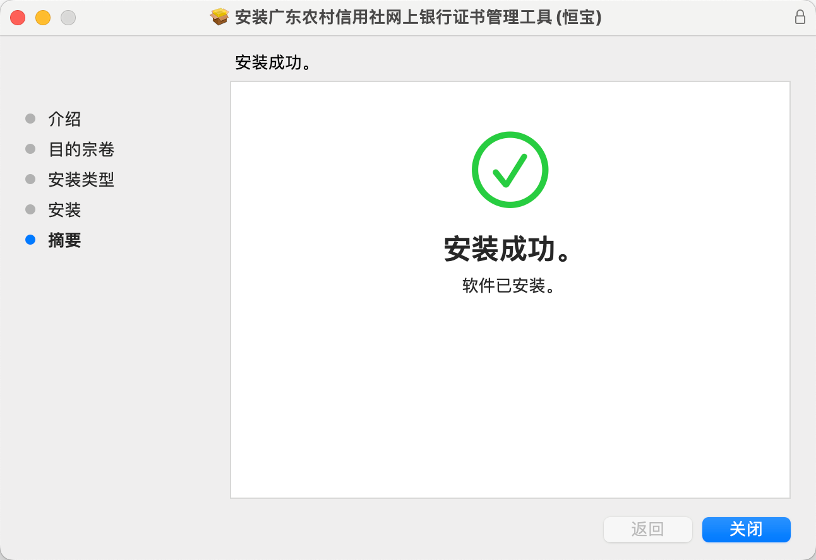

11、如第一次安装驱动，安装完成之后，请按下图重启电脑之后再使用，否则可能无法正常使用（此步不可省略）。
